Test Project Day 4
Part 2
  - Graphic Design Technology
IR

Introduction to Test Project

Contents
- WSC2019_TP40_Day4_Part2.docx (this file)
- Appendix 1.0 – IWD_Logo_four_versions.ai (AI file with four versions of logo)
supplied on competitor desktop in folder called: WSC2019_TP40_Day4_CompetitorFiles
- Appendix 1.1 (Folder) - Images
supplied on competitor desktop in folder called: WSC2019_TP40_Day4_CompetitorFiles
- Appendix 1.5 – Interactive Brochure Text
supplied on competitor desktop in folder called: WSC2019_TP40_Day4_CompetitorFiles

Introduction
International Women's Day (IWD) is celebrated on March 8 every year. It is a major event for women's rights.
IWD today ranges from being a public holiday in some countries to being largely ignored in other countries. In some places, it is a day of protest — in others, it is a day that celebrates womanhood.
Each year, IWD focuses on different important subjects related to women’s rights. In 2020, IWD will focus on empowering women through education and skills.
The main corporate colour for IWD is purple and they would like to retain their identity by having this colour as the dominant one. Additional colours may be used, but they should be warm and harmonious with the purple.
روز جهانی زن International Women's Day (IWD) را هر ساله در ۸ مارس جشن میگیرند. این یک رویداد بزرگ برای حقوق زنان است.
امروزه این روز در برخی کشورها نادیده گرفته می شود. در بعضی کشورها ، این روز، روز اعتراض است – و در برخی دیگر، روز جشن.
هر سال، IWD بر موضوعات مهم مختلف مربوط به حقوق زنان تمرکز دارد. در سال 2020 ،IWD بر توانمندسازی زنان از طریق آموزش و مهارت متمرکز خواهد داشت.
رنگ اصلی شرکت IWD بنفش است و آنها دوست دارند با داشتن این رنگ به عنوان رنگ اصلی، هویت خود را حفظ کنند. ممکن است از رنگهای اضافی استفاده شود، اما باید با بنفش، گرم و هماهنگ باشد.

Description of project and tasks
Demographics:
- Gender: Male (50%) and Female (50%)زنان و مردان
- Age: Allهمه سنین
- Location: Internationalسرتا سر دنیا
- Income: Allبا هر درآمدی
- Other: This message is for all people throughout the world برای همه مردم در سراسر دنیا

Task:
- Interactive brochure بروشور تعاملی

Instructions to the Competitor
Create a folder on your desktop called YY_TESTPROJECT_DAY4 (where YY represents the number of your workstation). All final and working files must be included in this folder.
You must include your workstation number on the presentation board and printouts for marking and delivery to your workstation (the number should be included outside of the artwork).
This folder structure will be as follows:
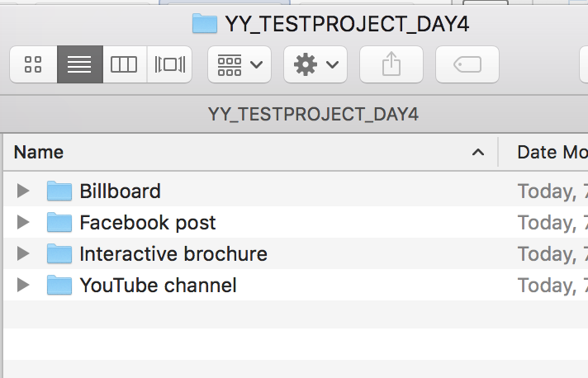

Task 4: Interactive Brochure
You will design an 8 page interactive digital brochure that will be available on the IWD’s website. The purpose of the brochure is to showcase women of the future.
The requested interactive elements are indicated in <blue>.
شما باید یک بروشور تعاملی ۸ صفحه ای طراحی کنید که در وبسایت IWD قرار خواهد گرفت، این بروشور نمایانگر زنان آینده خواهد بود.
موارد خواسته شده برای عناصر تعاملی، با رنگ> آبی <نشان داده شده است.
Specifications
Colour and ICC Profile
- sRGB IEC61966-2.1
Size
- 8 x Single pages: 170mm wide x 170mm high ۸ صفحه تکی در اندازه :
Resolution
- 150ppi

Page 1 to include: اطلاعات صفحه ۱
- Logo لوگو
- Text in Appendix 1.5 - Brochure Text (as per the appendix instructions)متن داده شده
- Additional vector or raster graphics (if desired) در صورت نیاز می توانید از تصاویر داده شده یا برداری استفاده کنید
- <Website clickable link (hyperlink)> https://www.internationalwomensday.com/
آدرس بالا که باید با کلیک کردن وارد لینک شود
- <Forward button icon that goes to the next page when clicked> یک دکمه ی که به صفحه بعدی برود

Master Pages Elements اطلاعات صفحه مستر پیج
Pages 2–7 must include: صفحه های ۲ تا ۷ باید این مسترپیج با اطلاعات زیر را داشته باشند
- Page numbers and footer text in Appendix 1.5 - Brochure Text (as per the appendix instructions)
شماره صفحه و متن داده شده در ضمیمه
- Additional graphics (if desired) طرح های گرافیکی در صورت نیاز
- <Website clickable link (hyperlink) to be active on pages 3–7> https://www.internationalwomensday.com/
آدرس بالا در صفحه های ۳ تا ۷ که باید با کلیک کردن وارد لینک شود
- <Forward button icon that goes to the next page when clicked> یک دکمه ی که به صفحه بعدی برود
- <Home button icon that goes to the first page when clicked> یک دکمه ی خانه که به صفحه اول برود

Page 2 — Inner Front Cover to include:
- Text in Appendix 1.5 - Brochure Text (as per the appendix instructions)
Page 3 to include:
- Text in Appendix 1.5 - Brochure Text (as per the appendix instructions)
- Image: Jacqueline_1.jpg (you may edit the image)تصویر داده شده را می توانید ویرایش کنید
- Additional graphics (if desired)در صورت نیاز می توانید طراحی گرافیکی کنید
- <Forward button icon that goes to the next page when clicked> یک دکمه ی که به صفحه بعدی برود
- <Back button icon that goes to the previous page when clicked> یک دکمه ی که به صفحه قبلی برود
- <Home button icon that goes to the first page when clicked> یک دکمه ی خانه که به صفحه اول برود
Page 4 to include:
- Text in Appendix 1.5 - Brochure Text (as per the appendix instructions)
- Image: Anna_1.jpg (you may edit the image)
- Additional graphics (if desired)
- <Forward button icon that goes to the next page when clicked> یک دکمه ی که به صفحه بعدی برود
- <Back button icon that goes to the previous page when clicked> یک دکمه ی که به صفحه قبلی برود
- <Home button icon that goes to the first page when clicked> یک دکمه ی خانه که به صفحه اول برود
Page 5 to include:
- Text in Appendix 1.5 - Brochure Text (as per the appendix instructions)
- Image: Caroline_1.jpg (you may edit the image)
- Additional graphics (if desired)
- <Forward button icon that goes to the next page when clicked> یک دکمه ی که به صفحه بعدی برود
- <Back button icon that goes to the previous page when clicked> یک دکمه ی که به صفحه قبلی برود
- <Home button icon that goes to the first page when clicked> یک دکمه ی خانه که به صفحه اول برود
Page 6 to include:
- Text in Appendix 1.5 - Brochure Text (as per the appendix instructions)
- Image: Amelia_1.jpg (you may edit the image)
- Additional graphics (if desired)
- <Forward button icon that goes to the next page when clicked> یک دکمه ی که به صفحه بعدی برود
- <Back button icon that goes to the previous page when clicked> یک دکمه ی که به صفحه قبلی برود
- <Home button icon that goes to the first page when clicked> یک دکمه ی خانه که به صفحه اول برود

Page 7 to include:
- Text in Appendix 1.5 - Brochure Text (as per the appendix instructions)
- Image: Pearl_1.jpg (you may edit the image)
- Additional graphics (if desired)
- <Forward button icon that goes to the next page when clicked> یک دکمه ی که به صفحه بعدی برود
- <Back button icon that goes to the previous page when clicked> یک دکمه ی که به صفحه قبلی برود
- <Home button icon that goes to the first page when clicked> یک دکمه ی خانه که به صفحه اول برود

Pages 8 to include:
- Text in Appendix 1.5 - Brochure Text (as per the appendix instructions)
- Logo
- Additional graphics (if desired)
- <Back button icon that goes to the previous page when clicked> یک دکمه ی که به صفحه قبلی برود
- <Home button icon that goes to the first page when clicked> یک دکمه ی خانه که به صفحه اول برود
File Types:
- Working File: InDesign
- Vector Image (links): AI, EPS,
- Raster Image (links): JPEG, PNG
- Final File: PDF/X-4:2008
Naming:
Note: YY represents your competitor number
Folder name: Brochure
- Brochure file name: YY_IWD_Brochure.indd
- Brochure file name: YY_IWD_Brochure.pdf

You must deliver
Printout
- Colour with each page centred on A4. Trimmed to 100% (actual size)
یک پرینت از هر صفحه در وسط A4 برش داده شده در اندازه واقعی
- 1 x colour A3 printout as per sample below
یک چاپ A3 مانند نمونه زیر:
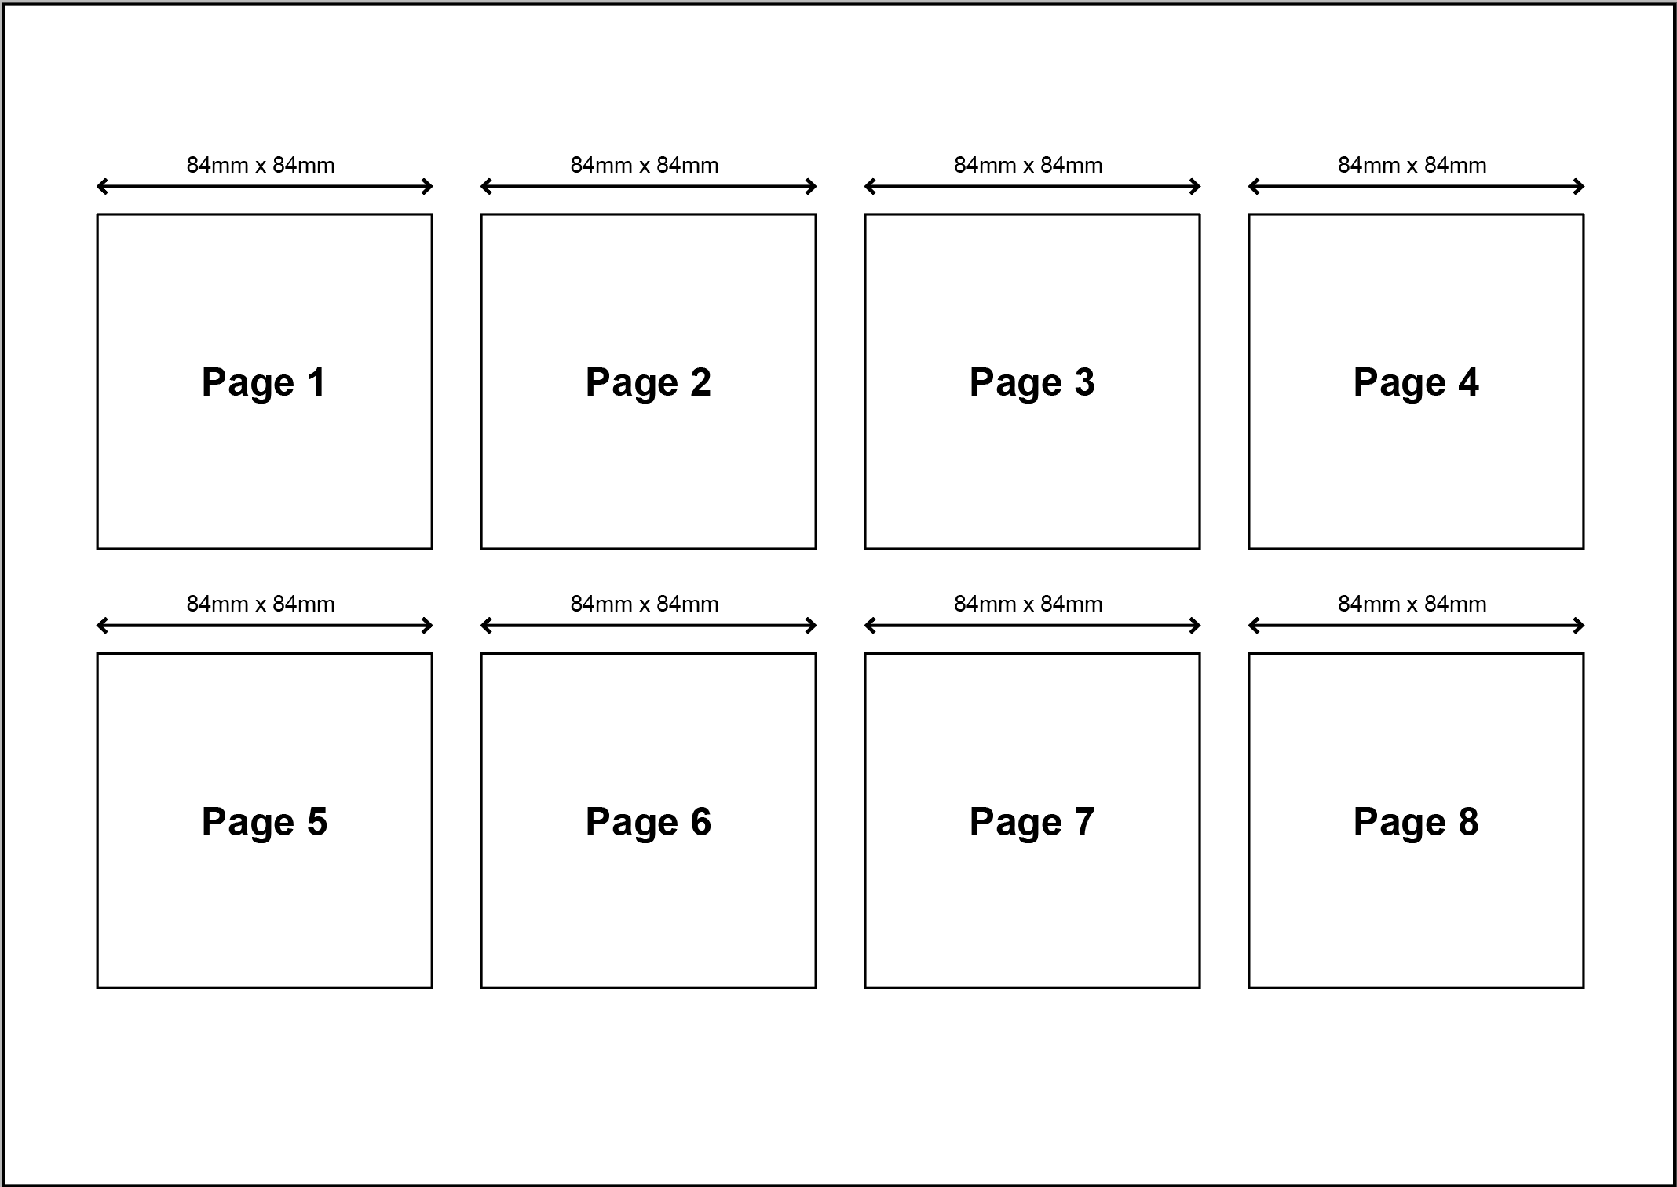

Files
- 1 x InDesign File
- 1 x PDF file
- You must include a packaged Adobe InDesign folder for submission that includes all links and fonts used.
- You must include any working files in a separate folder called: Working files

Marking Summary
The Marking Summary will be provided during the briefing session or to your workstation on C4.

Appendix 1.5 — Brochure Text
Note: Text to be included in brochure is Blue in colour متن های آبی رنگ باید در طراحی استفاده شوند
The black text is not to be included (they are instructions) متن های مشکی رنگ فقط توضیح هستند
Page 1
Women of the Future زنان آینده
International Women’s Day روز جهانی زن
March 8
Raise awareness against bias آگاهی نسبت به تعصب را افزایش دهید
Take action for equality برای برابری اقدام کنید
Master Page مستر پیج
- page number شماره صفحه
- footer:
Women of the Future زنان آینده
www.internationalwomensday.com
Page 2
International Women's Day is powered by the collective efforts of all
Collective action and shared ownership for driving gender parity is what makes International Women's Day successful. So make International Women's Day your day and do what you can to truly make a positive difference for women.
A balanced world is a better world.
Celebrate women's achievement.
روز جهانی زن از تلاش های جمعی همه نیرو می گیرد
اقدام جمعی برای برابری جنسیتی چیزی است که روز جهانی زن را موفق می کند. بنابراین روز جهانی زن را روز خود قرار دهید و هرچه می توانید انجام دهید تا واقعاً برای زنان تفاوت مثبتی ایجاد کند.
دنیای متعادل دنیای بهتری است.
موفقیت زنان را جشن بگیرید.
Page 3
When young women are empowered to create opportunities for ourselves, we can design the future world we want to live in. That’s what I believe in, that’s the reason I am part of this movement.
Jacqueline Tanzer
وقتی زنان جوان این توانایی را دارند که فرصت های خود را ایجاد کنند ، می توانیم دنیای آینده را که می خواهیم در آن زندگی کنیم ، طراحی کنیم. این همان چیزی است که من به آن اعتقاد دارم ، این دلیل بودن من در این جنبش است.
ژاکلین تانزر
Page 4
I am a global citizen who cares about world’s problems and who dares to look for solutions.
Anna Prokopenya
من یک شهروند جهانی هستم که به مشکلات جهان اهمیت می دهم و شهامت یافتن راه حل مشکلات را دارم. آنا پروکوپنیا

Page 5
I want girls and young women to feel empowered by the fact that they can do anything. Will you help me create a world where we allow them to dream just as big as I did, with only the sky as the limit?
Caroline Söderqvist
من می خواهم که دختران و خانم های جوان با این واقعیت که می توانند هر کاری انجام دهند، احساس قدرت کنند. آیا به من كمك می كنید که جهانی را ایجاد كنم كه به آنها اجازه دهیم که به همان اندازه رویاهایی بی نهایت در سرداشته باشند که من رویا پردازی میکنم؟
کارولین سودراویست
Page 6
I have learnt to communicate effectively to large groups, one on one and through social media, as well as develop confidence and team working skills. I have a message and a purpose which flows into all areas of my life.
Amelia Addis
من آموخته ام که ارتباط مستقیمی با گروه های بزرگ ، یک به یک و از طریق رسانه های اجتماعی داشته باشم ، و همچنین اعتماد به نفس و مهارت های کار تیمی را توسعه دهم. من یک پیام و یک هدف دارم که در تمام زمینه های زندگی من جاری است.
آملیا آدیس
Page 7
I believe we are the leaders of today. We are brave, fearless, and energetic, we are full of energy, hope, and imagination to create innovative ideas that can shape a better world.
Pearl So
من معتقدم که ما رهبران امروز هستیم. ما شجاع ، بی ترس و پرانرژی هستیم ، سرشار از انرژی ، امید و تخیل هستیم تا ایده های خلاقانه ای ایجاد کنیم که می تواند دنیای بهتری را شکل دهد.
مروارید بنابراین
Page 8
For more inspiring stories and all the latest updates, visit: www.internationalwomensday.com
برای داستان های الهام بخش و آخرین به روز رسانی ها ، به این آدرس مراجعه کنید: www.internationalwomensday.com

